Drekorn Vollkornbrot
… Diesem traumhaft-aromatischen Dreikorn-Vollkornbrot mit Weizen-, Roggen- und Dinkelmehl kann wohl niemand widerstehen.
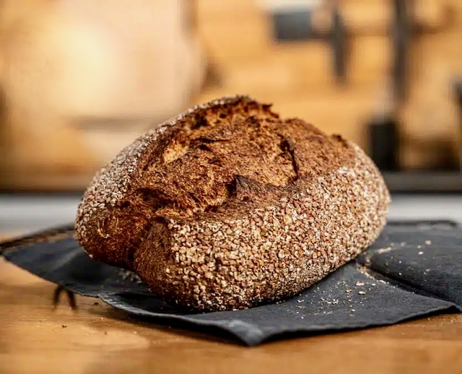

Zutaten:
200 g Dinkel Vollkornmehl
200 g Weizen Vollkornmehl
100 g Roggen Vollkornmehl
12 g Salz
6 g Frischhefe
10 g Honig
400 g Wasser
60 g Sauertei
Zum Bestreuen
Getreideflocken oder Saaten nach wunsch
Zubereitung:
Hauptteig: Alle Zutaten in der Küchenmaschine etwa 20 Min. bei tiefer Stufe kneten. Den Teig in ein gefettetes Becken legen, zudecken und für 1 Std. bei Raumtemperatur aufgehen lassen. In der Zwischenzeit den Teig einmal dehnen und falten. Danach den Teig nochmals dehnen und falten und über Nacht (12-18 Std. im Kühlschrank gären lassen.
Formen: Vor der Weiterverarbeitung den Teig 1 Std. bei Raumtemperatur akklimatisieren lassen.
Danach den Teig auf eine bemehlte Arbeitsfläche geben und schonend von allen Seiten in die Mitte einziehen und leicht andrücken. Den Teigling mit dieser Verschluss-Seite nach unten auf etwas Mehl 20 Min. ruhen lassen.
Danach den Teig von mit der Verschluss-Seite oben link und rechts in die Mitte legen und aus den Teig schonend länglich rollen. Den Teigling mit etwas Wasser bepinseln und in Getreideflocken wenden. Anschliessend den Teigling mit dem Verschluss nach oben in einen länglichen Gärkorb mit Bezug legen, zudecken und nochmals 30-40 Min. ruhen lassen.
In der Zwischenzeit den Backofen mit einer Backplatte in der untern Ofenhälfte auf 250 Grad Ober-Unterhitze vorheizen.
Backen: Nach der Gärzeit den Teigling auf eine Brotschaufel stürzen (Verschluss ist nun unten) und mit einem scharfen Messer einmal längs einschneiden. Dabei die Klinge bzw. das Messer in einem Zug und in einem 45 Grad Winkel etwa 3-4 mm tief über die Teiglinge ziehen. Die Teiglinge von der Brotschaufel direkt auf die heisse Backplatte im Ofen abschieben, den Ofen bedampfen und die Backtemperatur auf 210 Grad reduzieren. Nach 20 Min. die Ofentür kurz öffnen, damit der Dampf entweichen kann und dann das Brot weitere 30-35 Min. knusprig ausbacken.
Tip:
Historie:

Brote
Essen und Mehr

